Vierkant-Rohrbogen - SX - Grau 72° 80x80

GRÖMO

Eigenschaften

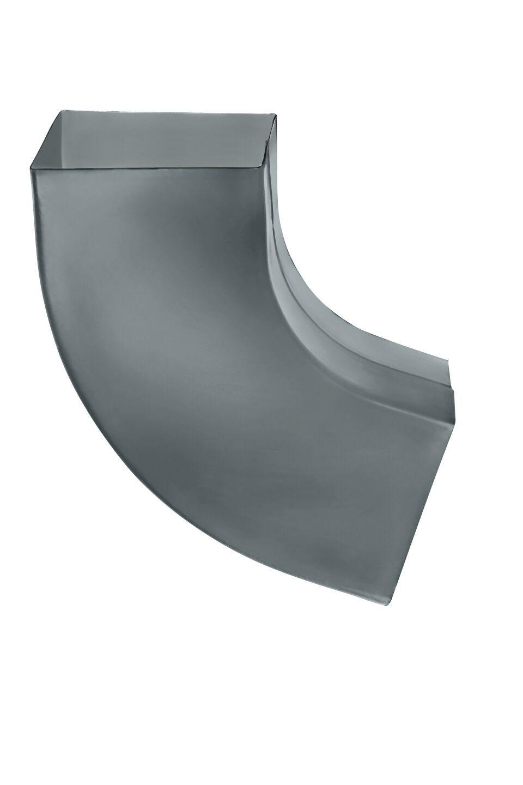

GTIN:

4043706825931

HAN:

82593

Farbton

hellgrau

Oberfläche

beschichtet

Werkstoff

Aluminium

Breite (mm)

81,00

Länge (mm)

81,00

Nennweite DN

80,00

Winkel (Grad)

72,00

Hinweis

Fertigungsbedingt Materialdicke 0,6 mm

Farbtonbezeichnung Hersteller

Hellgrau